**Verze uživatelské dokumentace**

**LOGOS POLYTECHNIKOS**

**D.O.I.T.**

**Obsah**

Registrace: 2

Autor: 7

Recenzent: 15

Redaktor: 19

Čtenář: 28

Dark Mode: 29

LP Magazines: 31

Kategorie článků: 32

**Obsah obrázků**

Obrázek 1 Sing Up 3

Obrázek 2 Sing Up (Dark Mode) 4

Obrázek 3 Sing Up (YOU WERE REGISTERED) Dark Mode 5

Obrázek 4 Sing In 6

Obrázek 5 Sing In (Dark Mode) 7

Obrázek 6 Autor1 8

Obrázek 7 Autor1 (Dark mode) 8

Obrázek 8 Admin panel (Autor1) 9

Obrázek 9 Admin panel (stránka u autora) 9

Obrázek 10 Add 10

Obrázek 11 Topic 11

Obrázek 12 „Category“ 11

Obrázek 13 Článek 12

Obrázek 14 Tlačítko „Opravit“ 12

Obrázek 15 Opravit 13

Obrázek 16 Oprava článku 13

Obrázek 17 Smazat článek 14

Obrázek 18 SEND TO EDITOR 14

Obrázek 19 Status 15

Obrázek 20 Recenzent 16

Obrázek 21 Admin panel (Recenzent) 17

Obrázek 22 Admin panel (stránka u recenzenta) 17

Obrázek 23 LEAVE REVIEW 17

Obrázek 24 Opravit recenze 18

Obrázek 25 CHANGE REVIEW 18

Obrázek 26 SEND TO EDITOR (Recenzent) 19

Obrázek 27 Příklad recenze 19

Obrázek 28 Redaktor 20

Obrázek 29 Admin panel (Redaktor) 20

Obrázek 30 Admin panel (stránka u redaktora) 21

Obrázek 31 Download a document 21

Obrázek 32 Nový článek 22

Obrázek 33 Status „Created“ 22

Obrázek 34 SEND TO… 23

Obrázek 35 Status „waiting reviewer" 23

Obrázek 36 Status „waiting editor“ 24

Obrázek 37 APROVE 24

Obrázek 38 DENIED 25

Obrázek 39 Status „approved“ 25

Obrázek 40 Vše články 26

Obrázek 41 Add PDF 26

Obrázek 42 Add PDF 27

Obrázek 43 Příklad PDF 27

Obrázek 44 Odstranit dokument 28

Obrázek 45 Přidat komentář 29

Obrázek 46 Komentář 29

Obrázek 47 Výběr barevného schématu (bílá barva) 30

Obrázek 48 Tmavý režim 31

Obrázek 49 LP Magazines 32

Obrázek 50 Kategorie článků 33

Obrázek 51Téma „Science“ (články) 33

### Registrace:

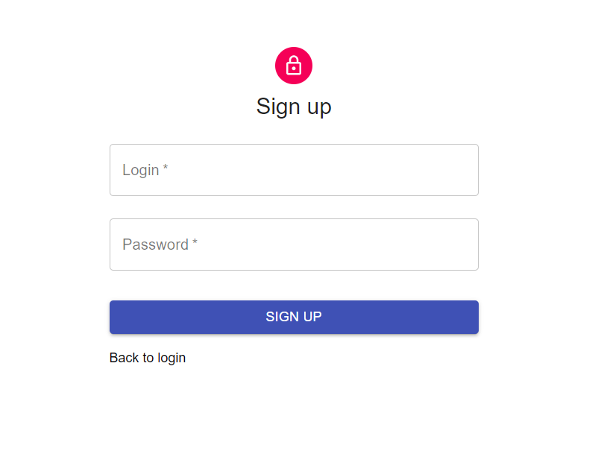

Obrázek 1 Sing Up

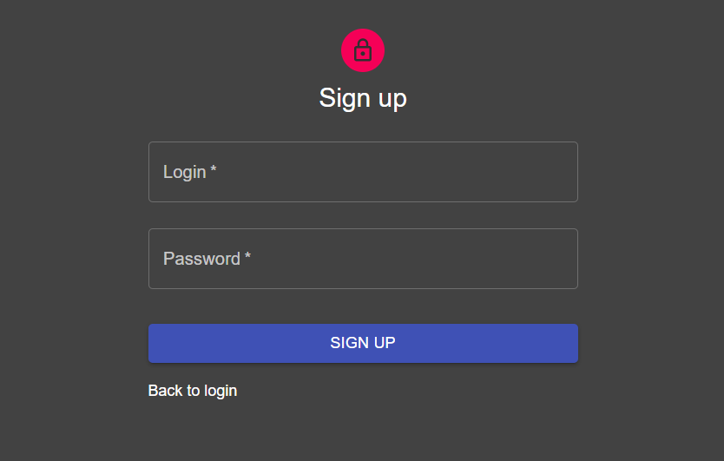

Obrázek 2 Sing Up (Dark Mode)

Zde se můžete zaregistrovat, vyplnit Login a Password. Role pro uživatele jsou přiřazeny správce.

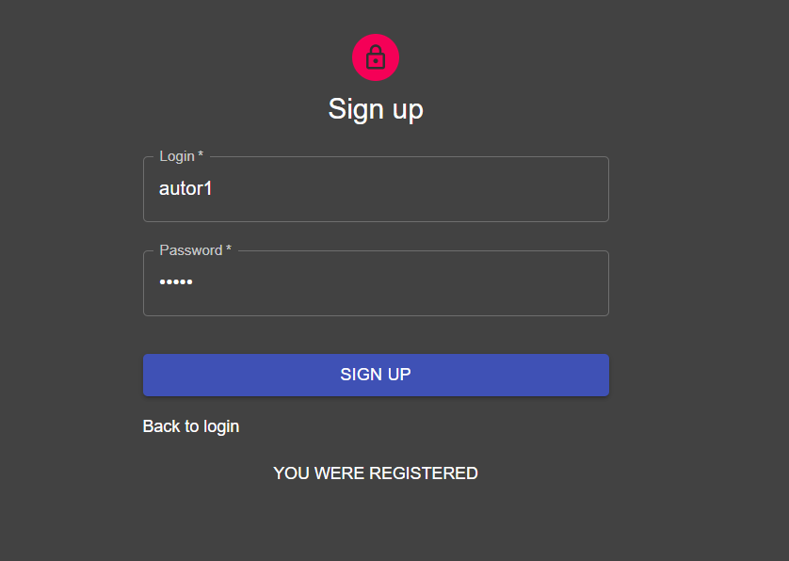

Obrázek 3 Sing Up (YOU WERE REGISTERED) Dark Mode

Při vytváření nového uživatele se zobrazí zpráva „YOU WERE REGISTERED“.

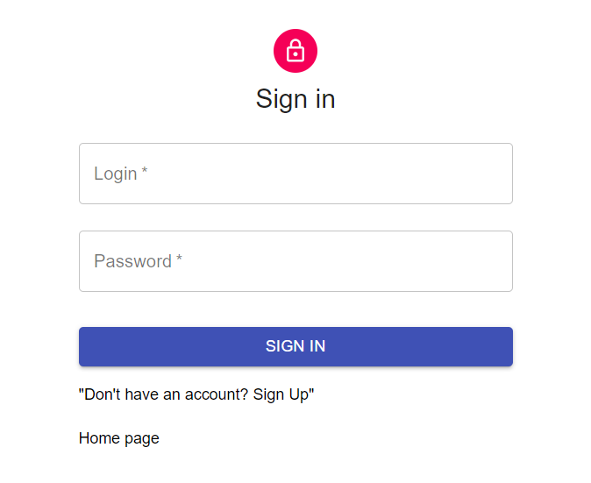

Obrázek 4 Sing In

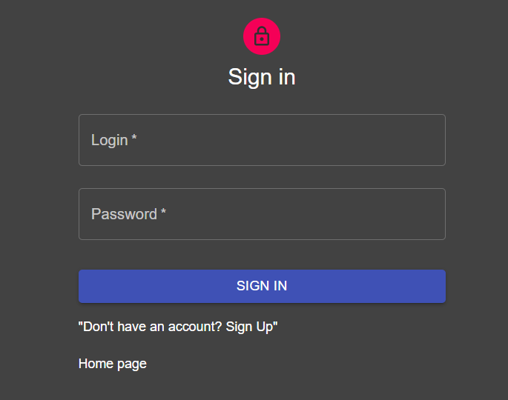

Obrázek 5 Sing In (Dark Mode)

Zde se můžete přihlásit jako uživatele: administrátor, autor, redaktor, recenzent.

### Autor:

* Login: autor1, Password: autor.
* Login: alex, Password: alex.

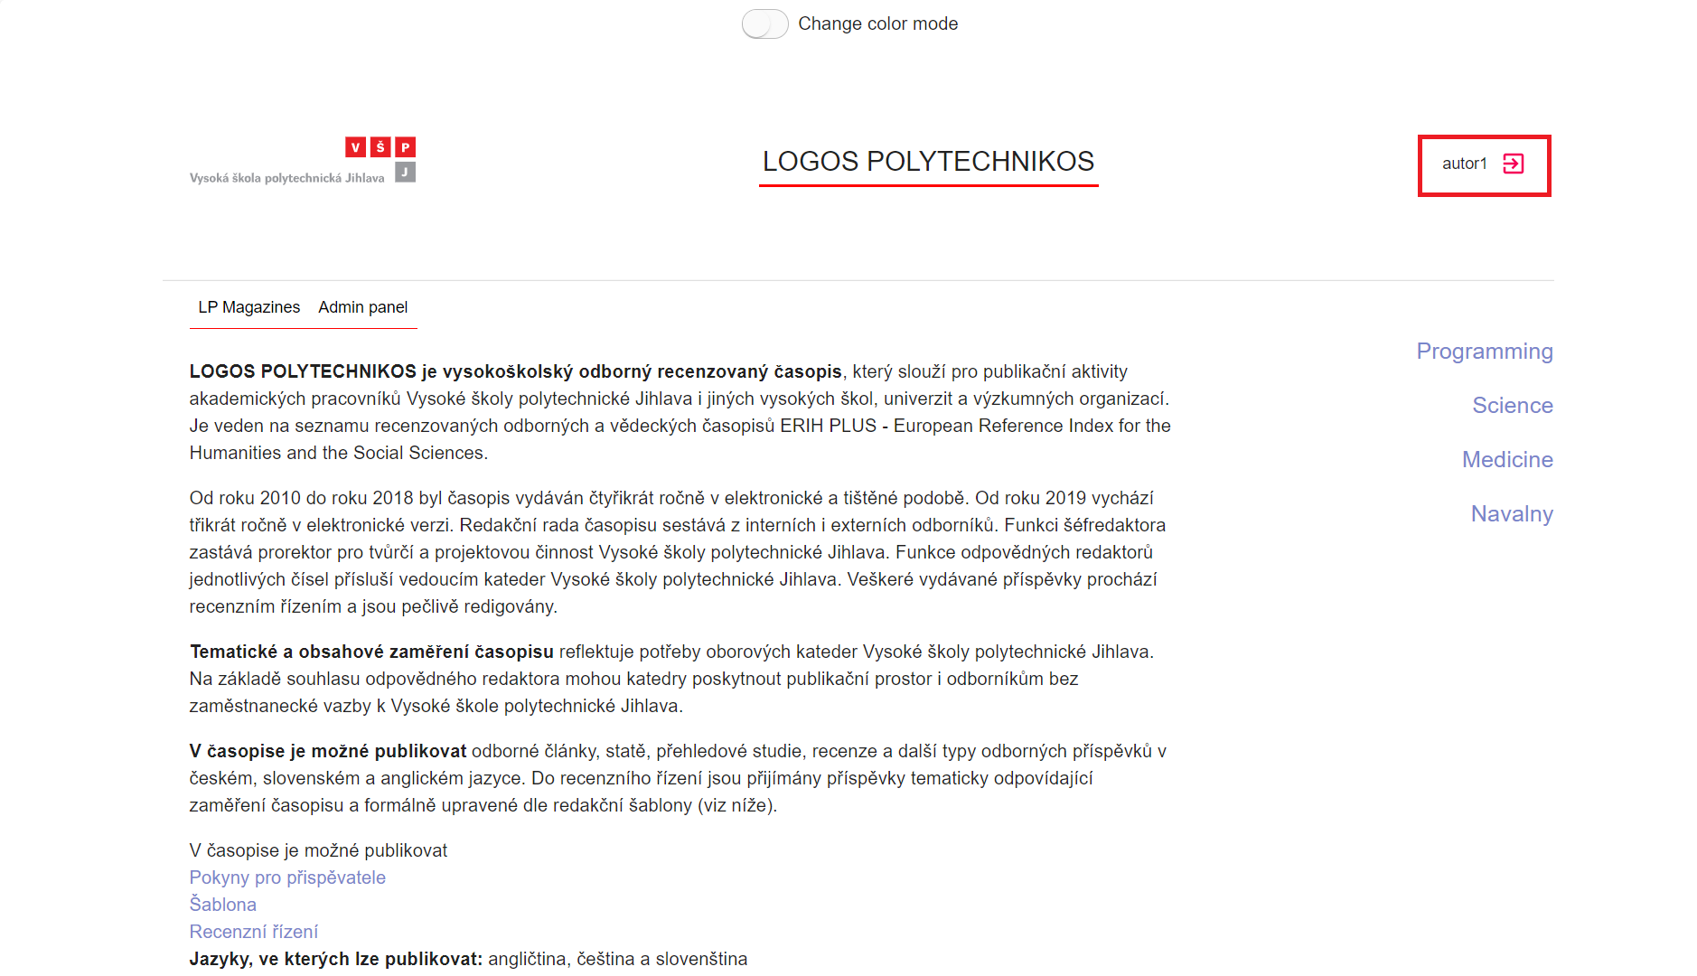

Obrázek 6 Autor1

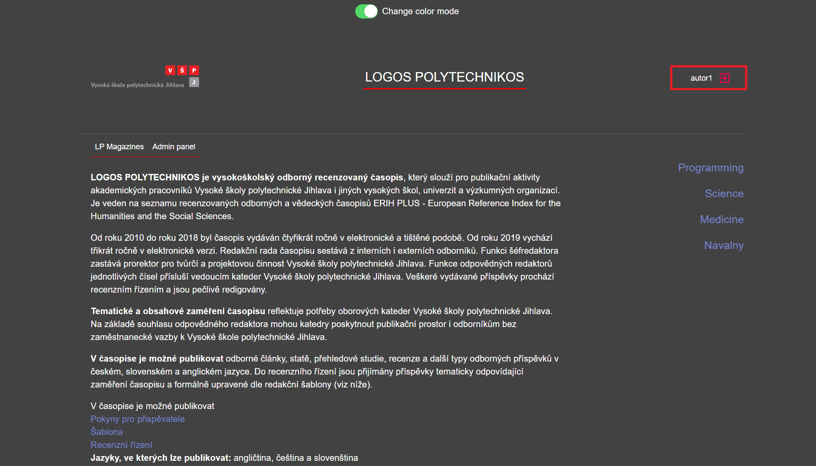

Obrázek 7 Autor1 (Dark mode)

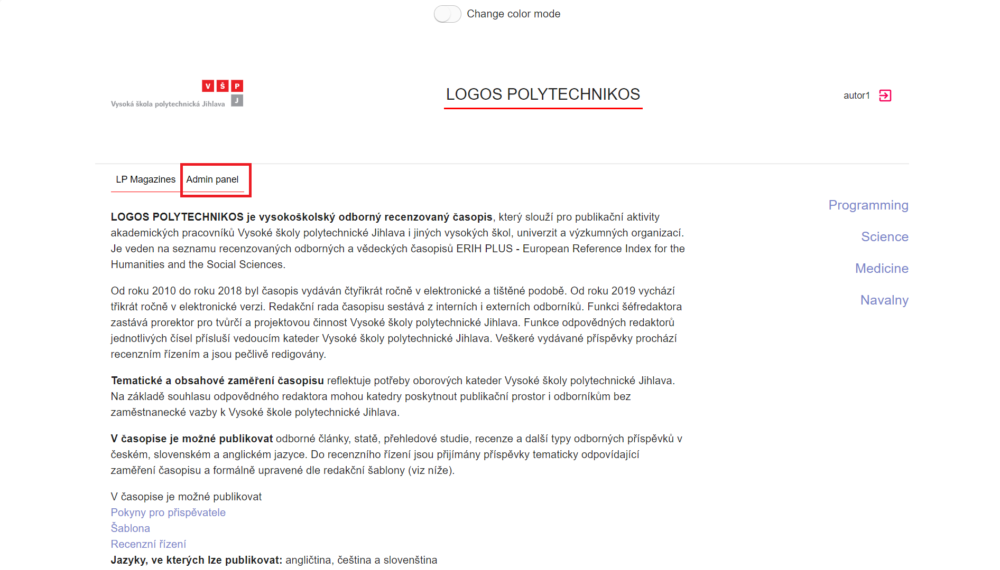

Obrázek 8 Admin panel (Autor1)

Na kartě „Admin panel“ autor může nahrát nový článek.

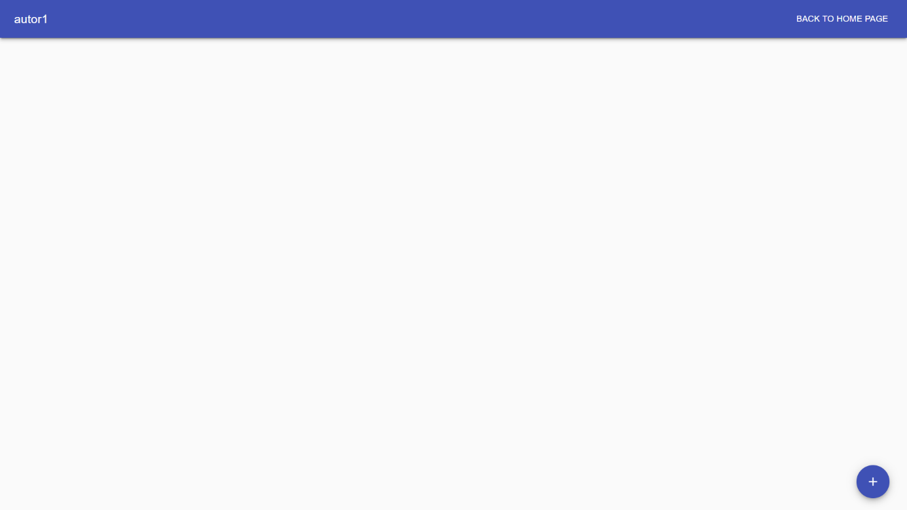

Obrázek 9 Admin panel (stránka u autora)

Když chcete nahrát nový článek, klikněte na tlačítko „Add“ v pravém dolním rohu.

Do pole „Title“ napište název článku, do pole „Description“ – článek. Kliknutím na tlačítko „Topic“ může autor vybrat téma článku. Kliknutím na tlačítko „Vybrat soubor“ autor může nahrát dokument.

Kliknutím na tlačítko „Save“ se nový článek uloží. Pokud nebudou vyplněna pole „Title“, „Description“ a „Topic“, tlačítko „Save“ se neaktivuje.

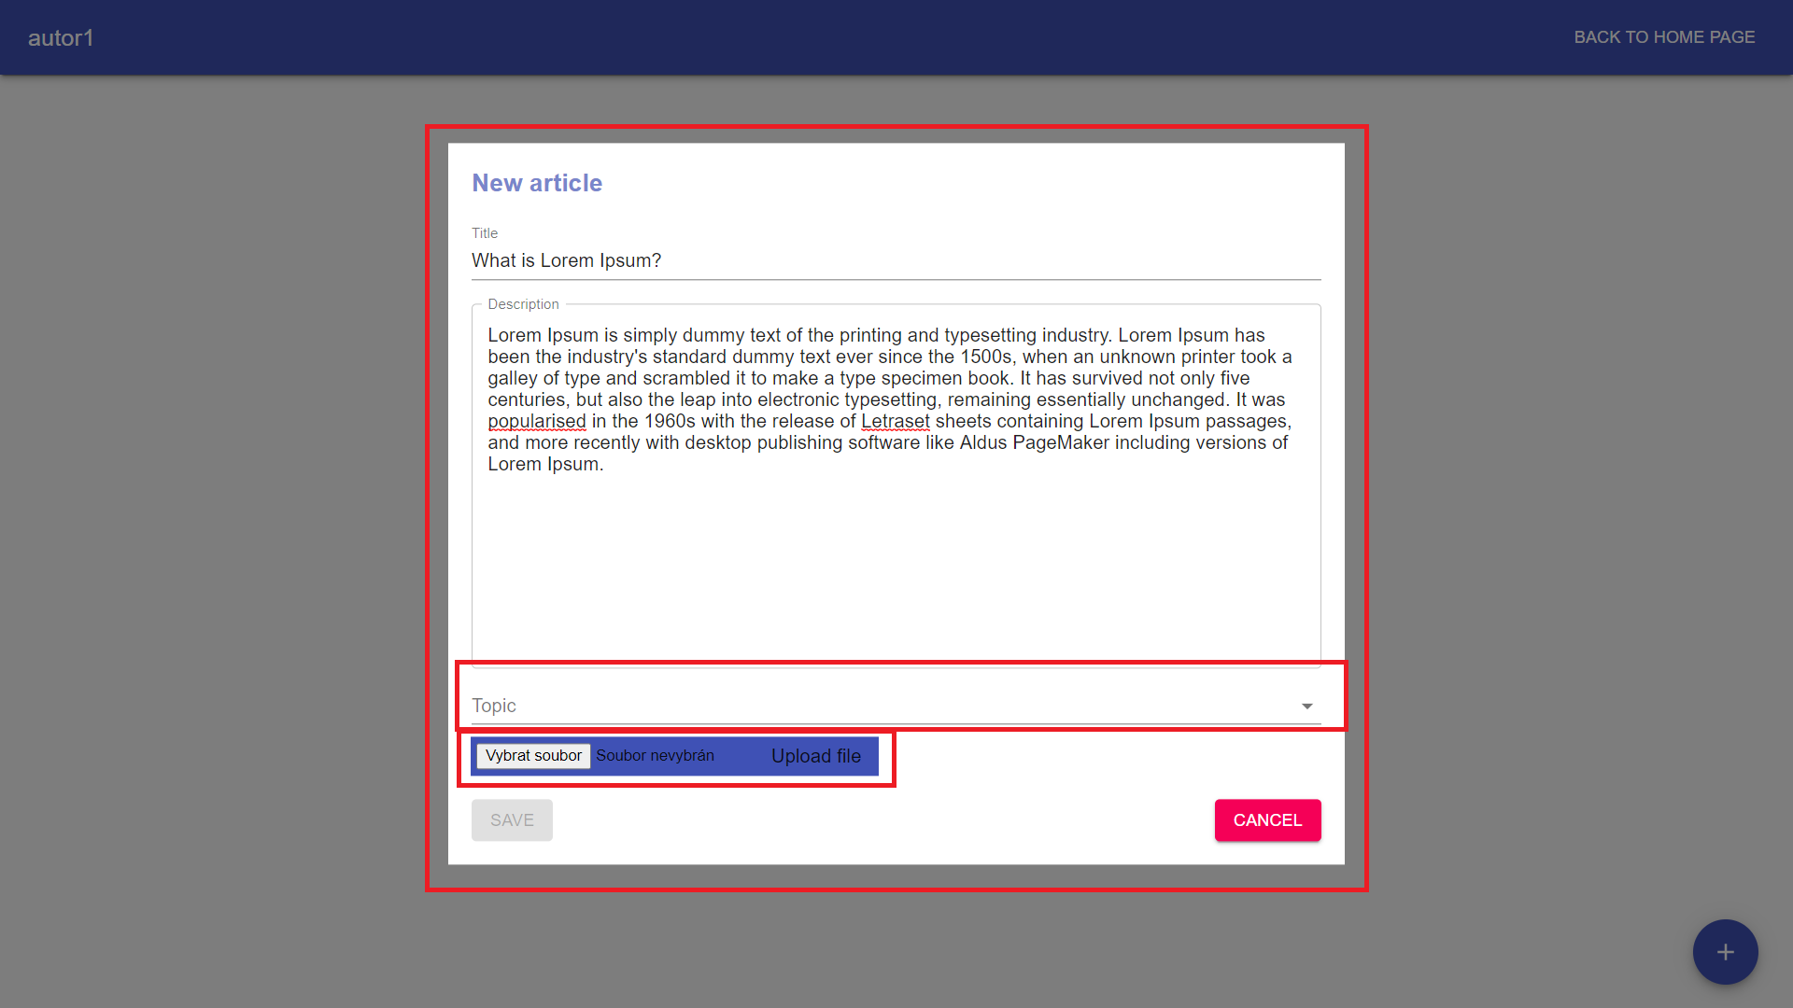

Obrázek 10 Add

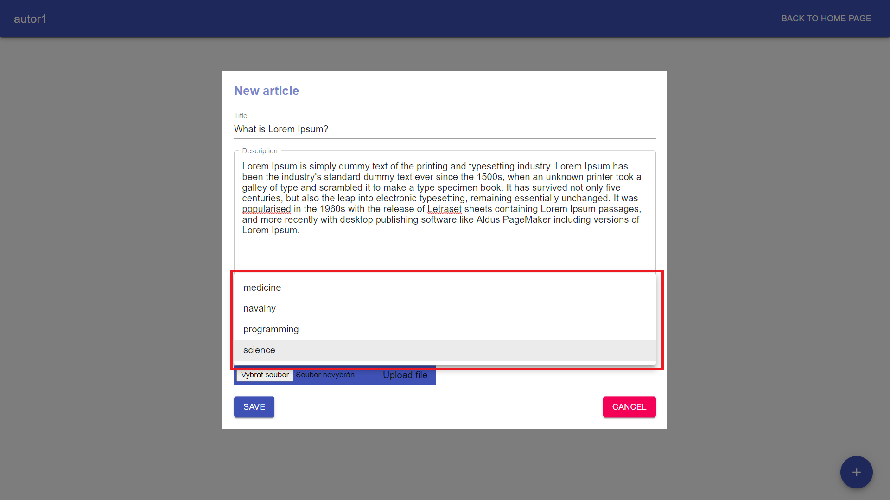

Obrázek 11 Topic

Při kliknuti na článek autor může upravit nebo odstranit jeho, a také napsat komentář.

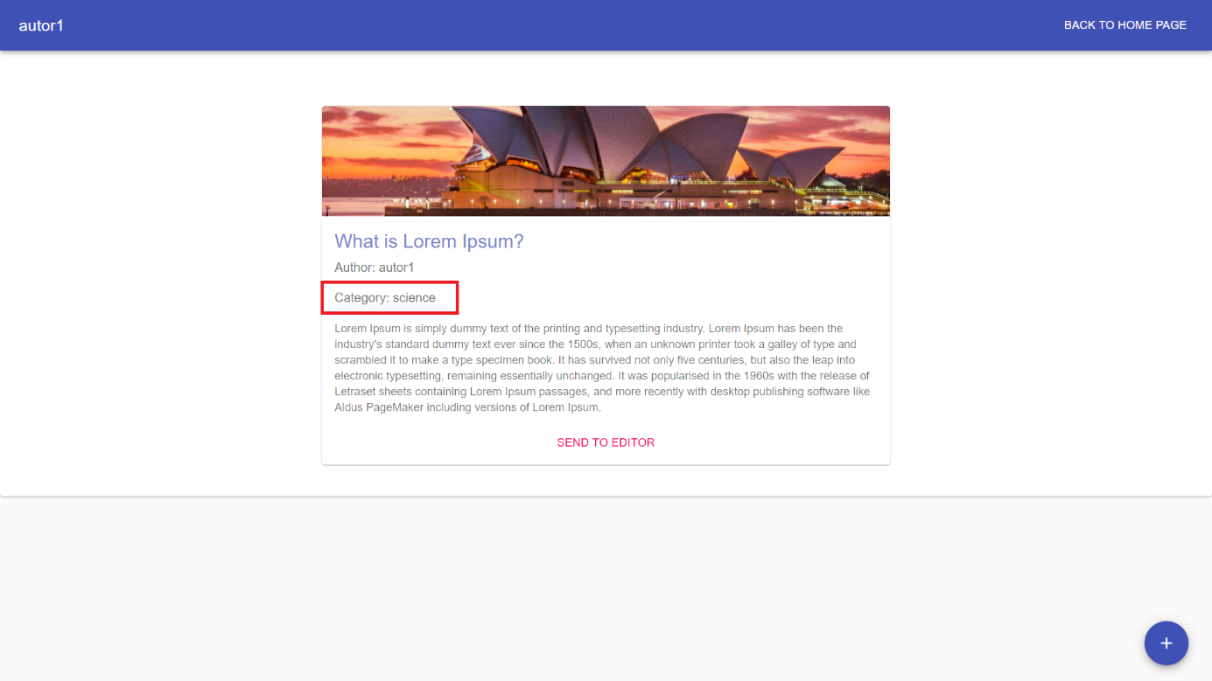

Obrázek 12 „Category“

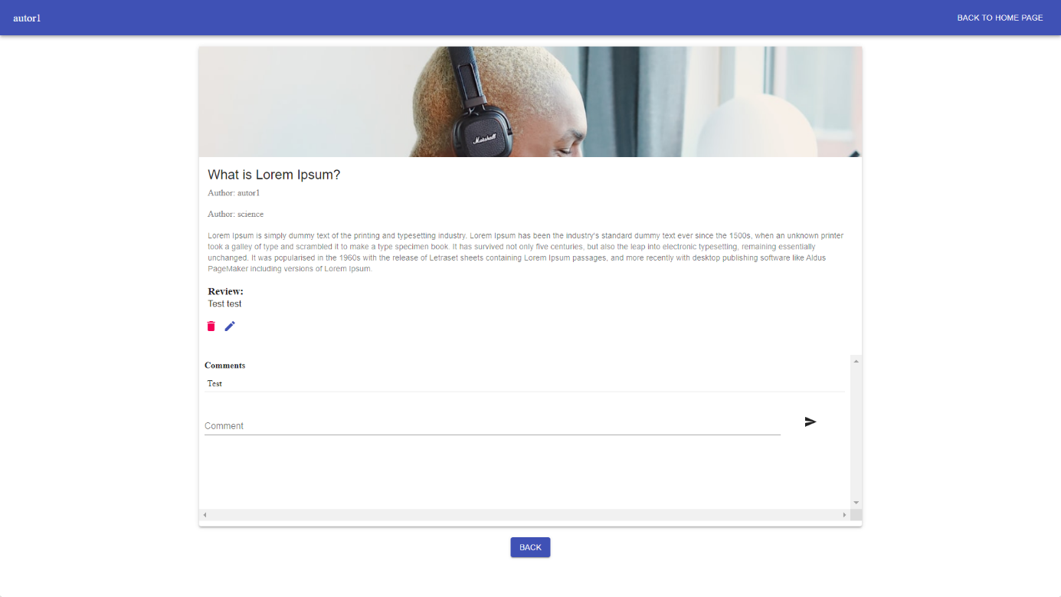

Obrázek 13 Článek

Kliknutím na ikonu „Tužka“ může autor svůj článek opravit.

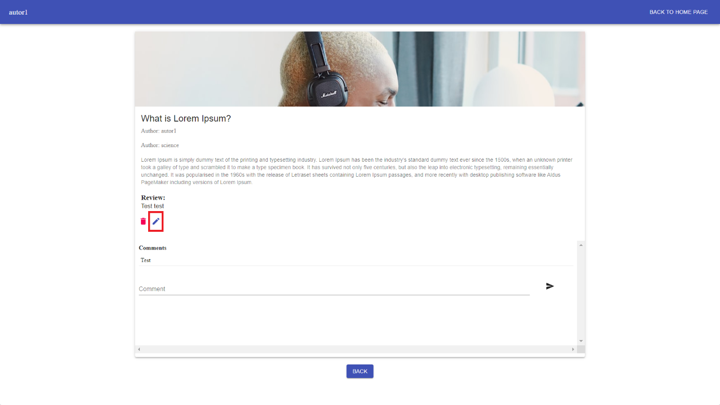

Obrázek 14 Tlačítko „Opravit“

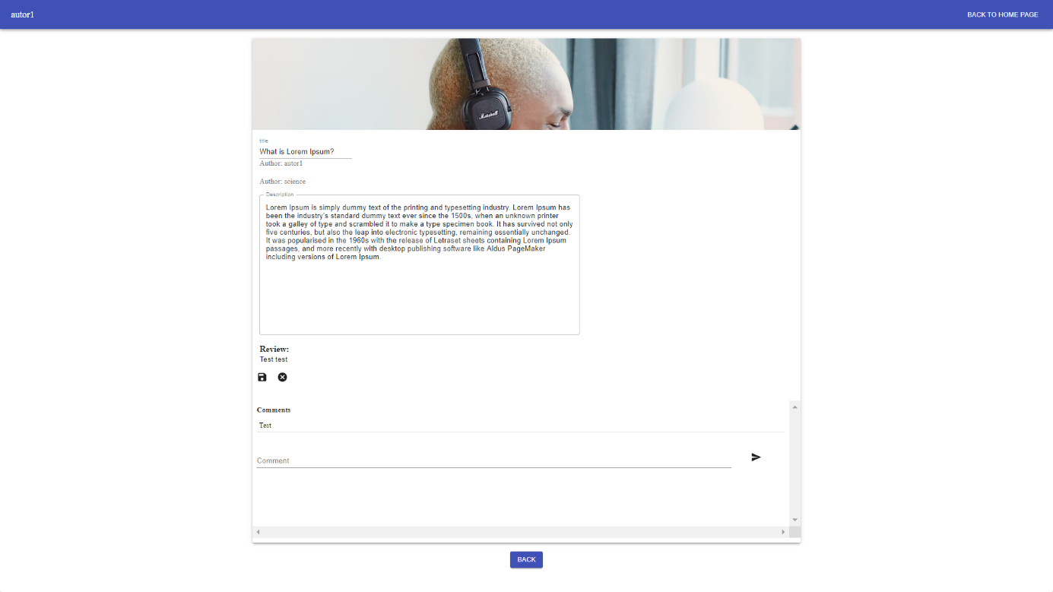

Obrázek 15 Opravit

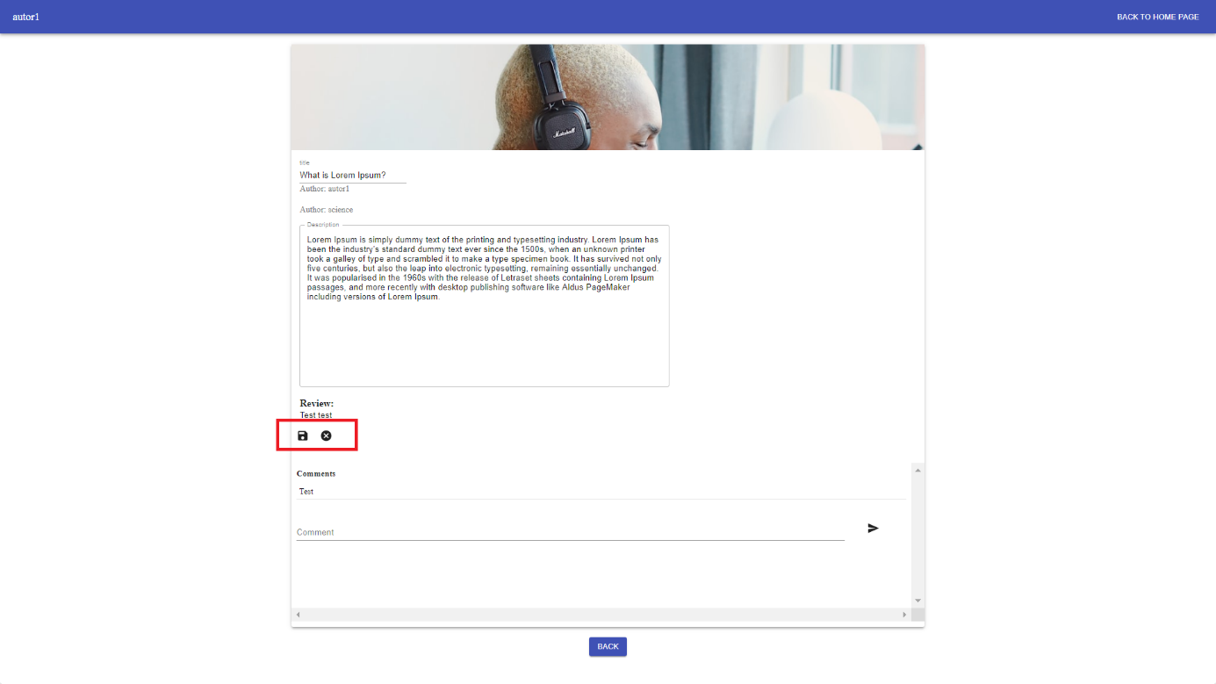

Obrázek 16 Oprava článku

Kliknutím na ikonu „Křížek“ může autor opustit režim úprav.

Kliknutím na ikonu „Disketa“ uloží autor změny v článku.

Kliknutím na ikonu „Košík“ může autor smazat článek.

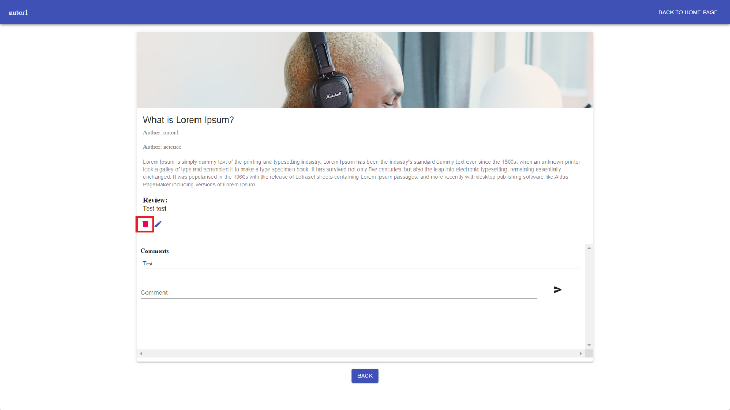

Obrázek 17 Smazat článek

Kliknutím na tlačítko „SEND TO EDITOR“ autor odešle svůj článek redaktorovi.

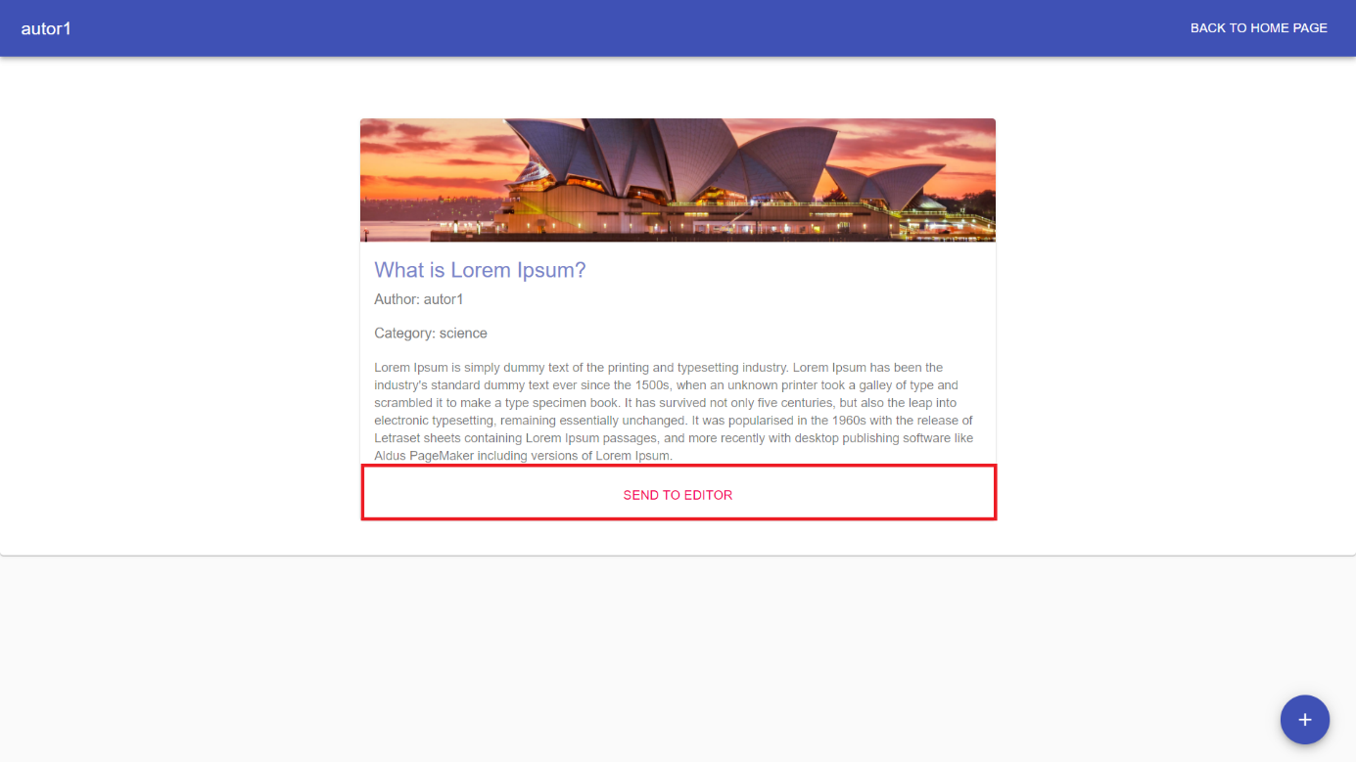

Obrázek 18 SEND TO EDITOR

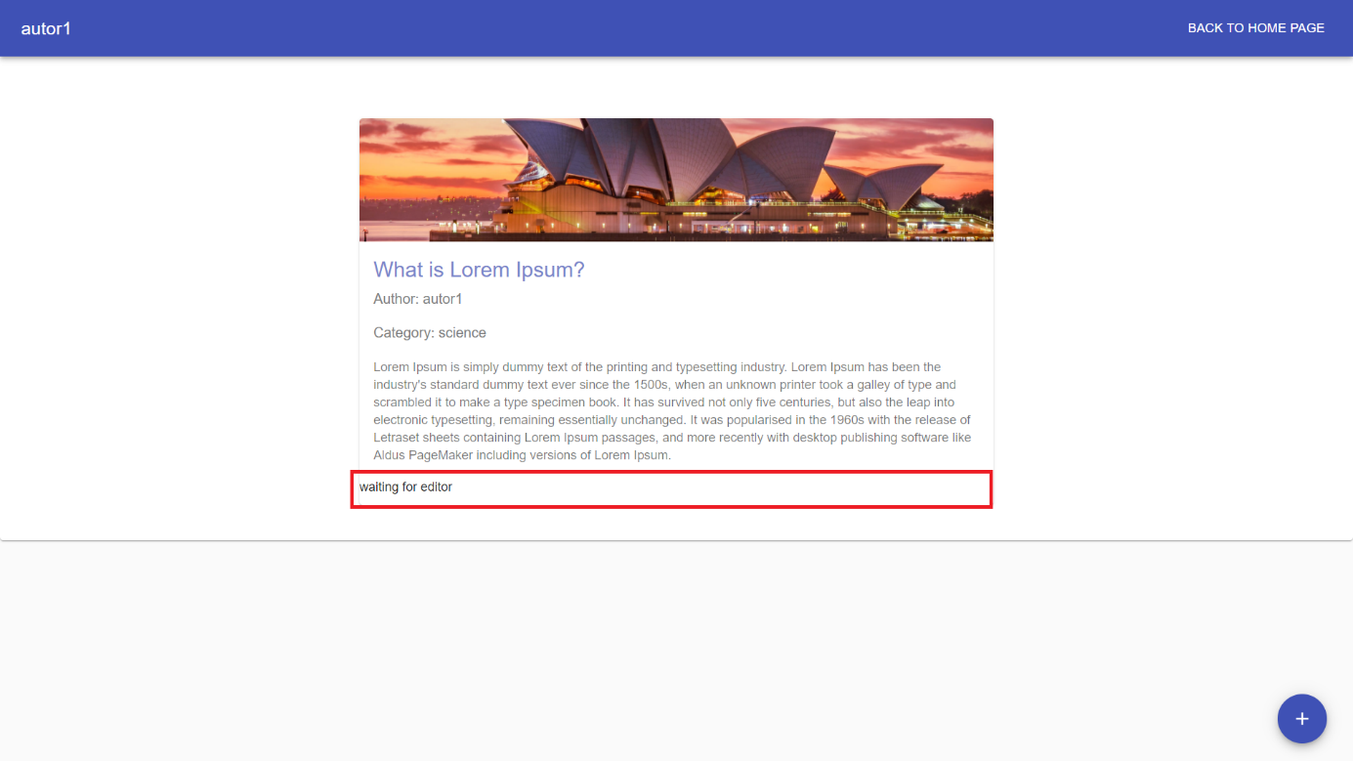

Obrázek 19 Status

Status změní na „waiting for editor“.

Po schválení redaktorem autorského článku se objeví na hlavní stránce.

Autoři mohou číst různé články a komentovat je, také přidávat své články.

### Recenzent:

* Login: rew, Password: rew.
* Login: reww, Password: reww.

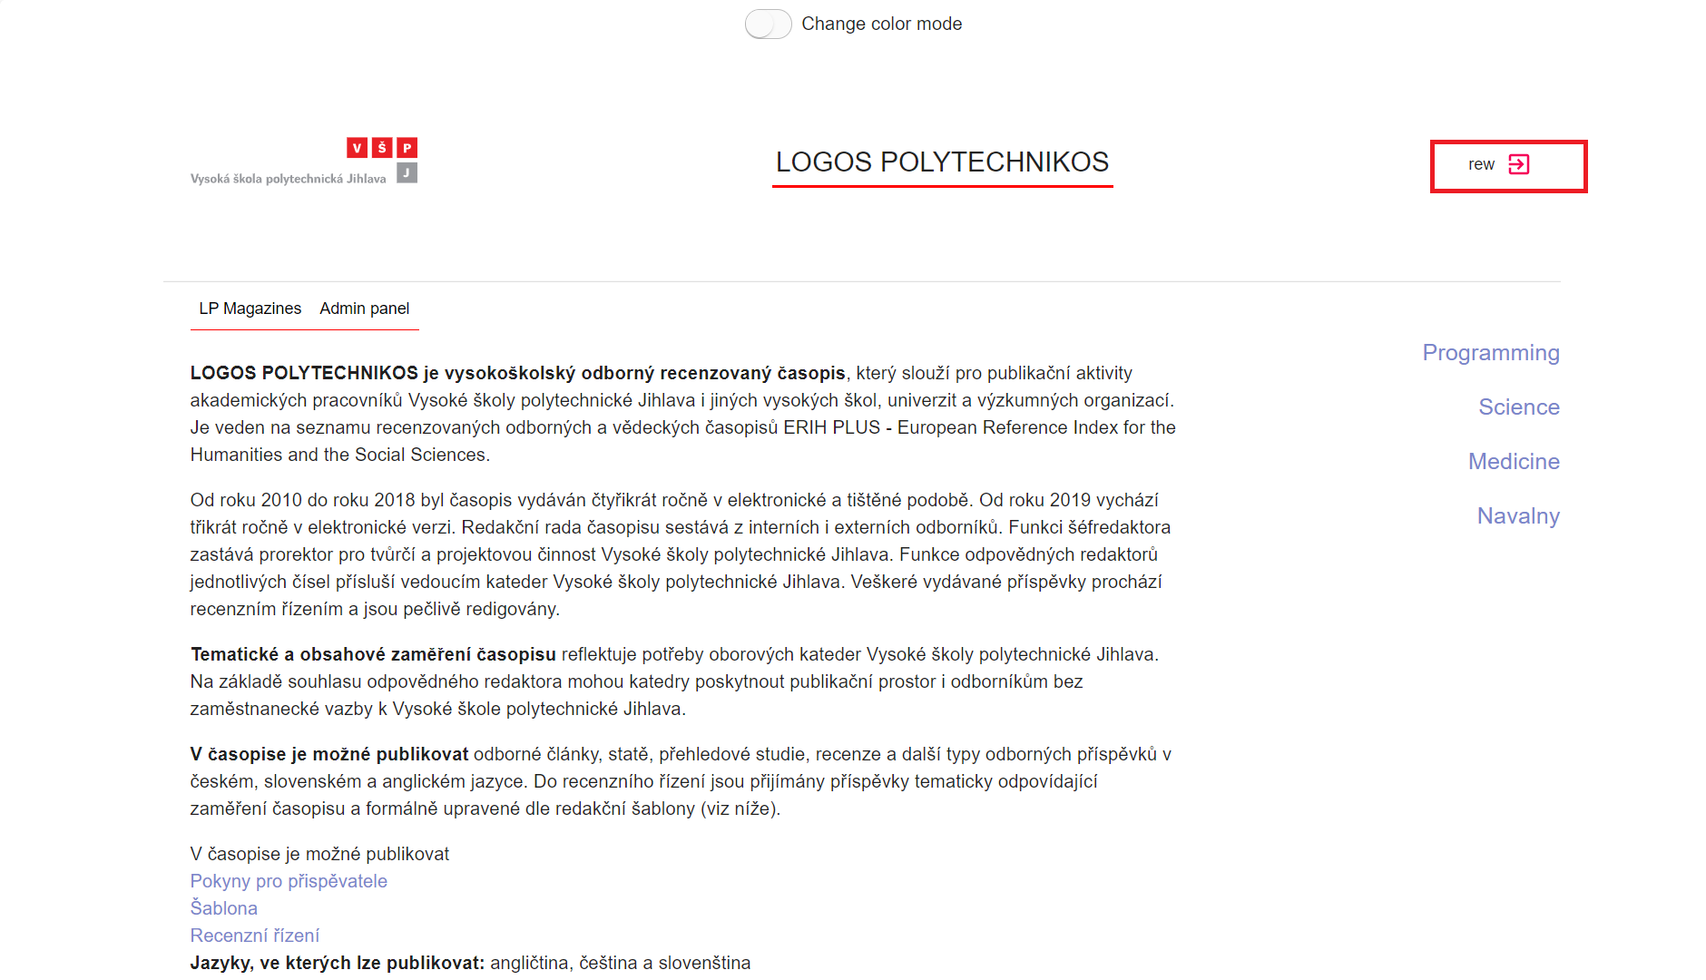

Obrázek 20 Recenzent

Na kartě „Admin panel“ může recenzent ponechá své recenzi na články, které mu redaktor zašle na recenze.

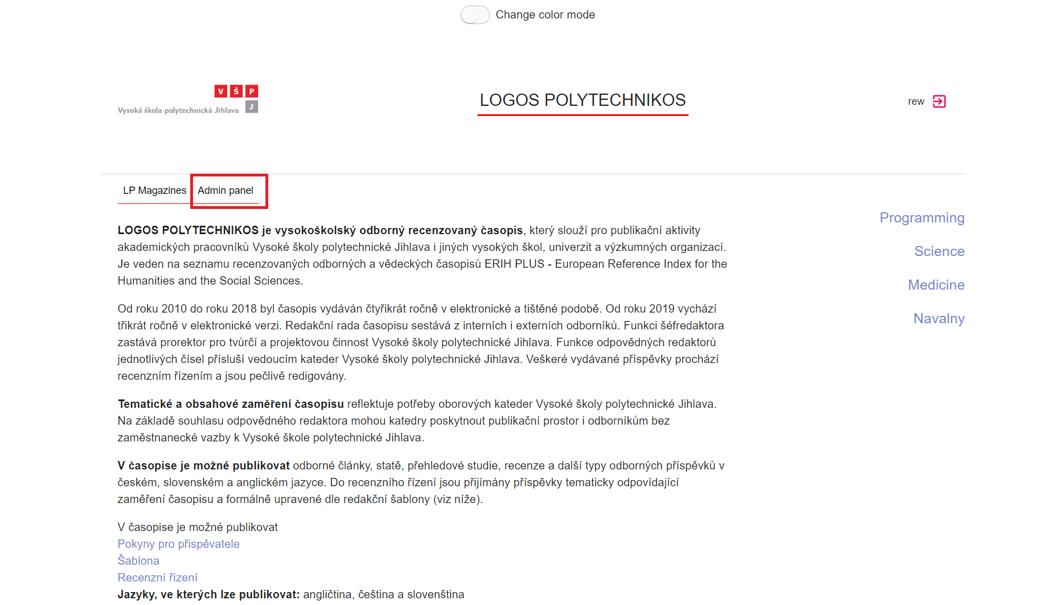

Obrázek 21 Admin panel (Recenzent)

Na této stránce má recenzent přehled nových článků i článků, které již ohodnotil.

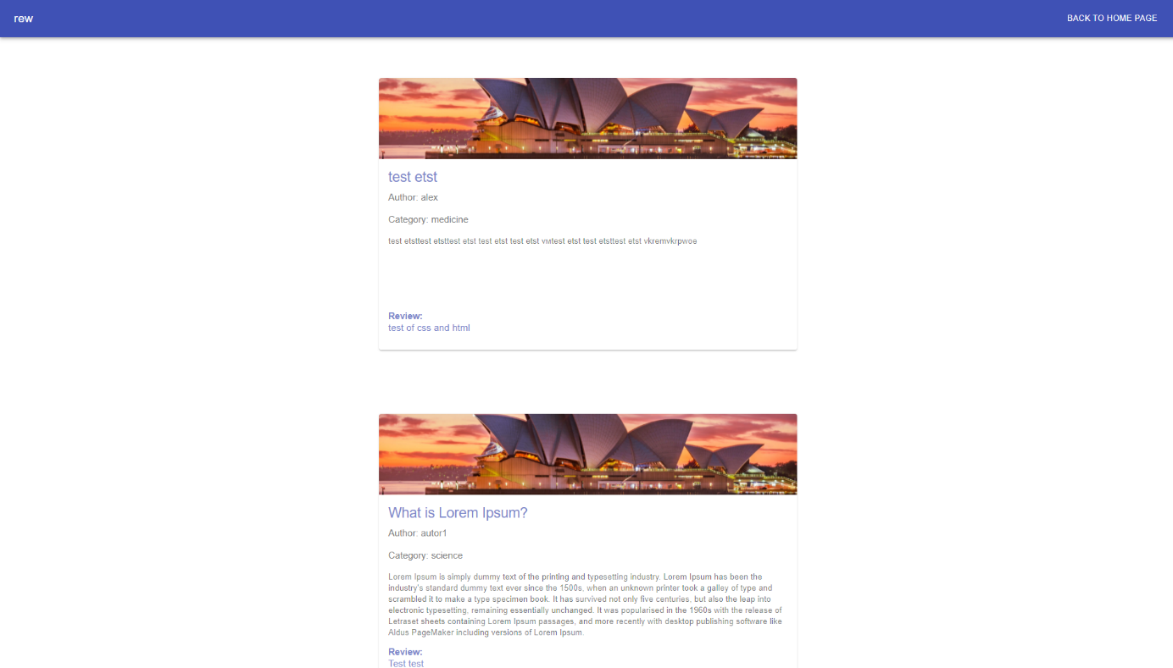

Obrázek 22 Admin panel (stránka u recenzenta)

Do pole „Write a review“ může recenzent napsat vlastní recenzi článku.

Kliknutím na tlačítko „LEAVE REVIEW“ recenzent ponechá své recenzi na článek.

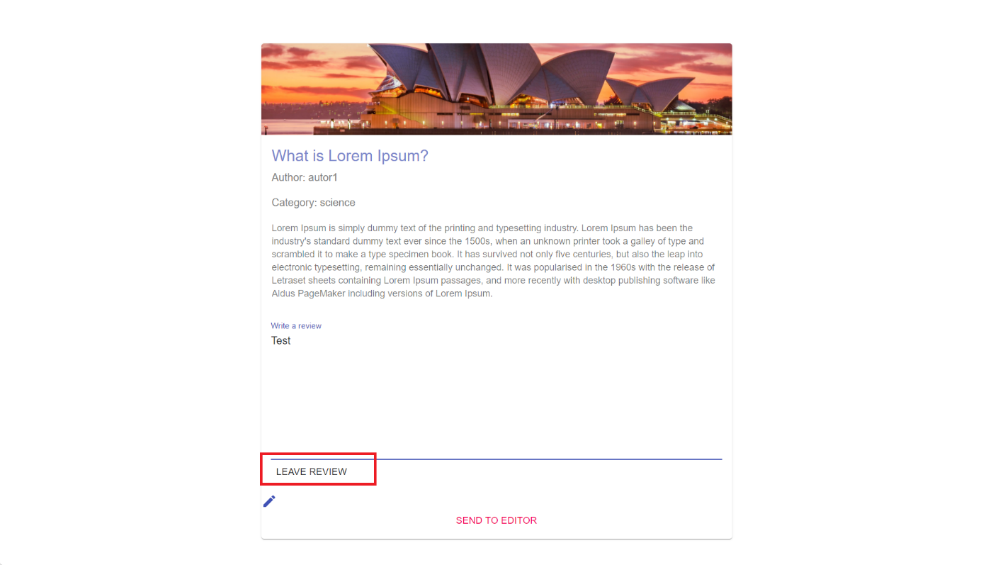

Obrázek 23 LEAVE REVIEW

Kliknutím na ikonu „Tužka“ může recenzent své recenzi opravit.

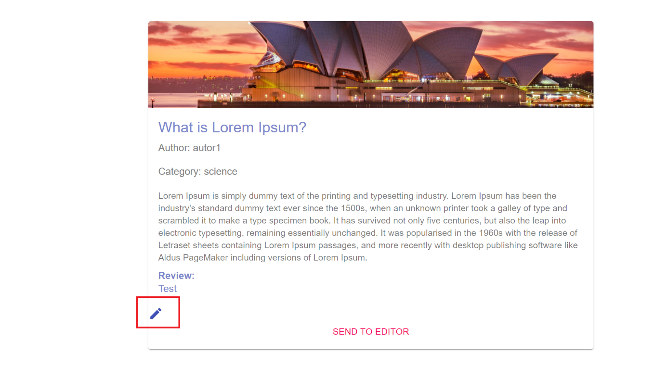

Obrázek 24 Opravit recenze

Kliknutím na tlačítko „CHANGE REVIEW“ recenzent ponechá své opravené recenzi na článek.

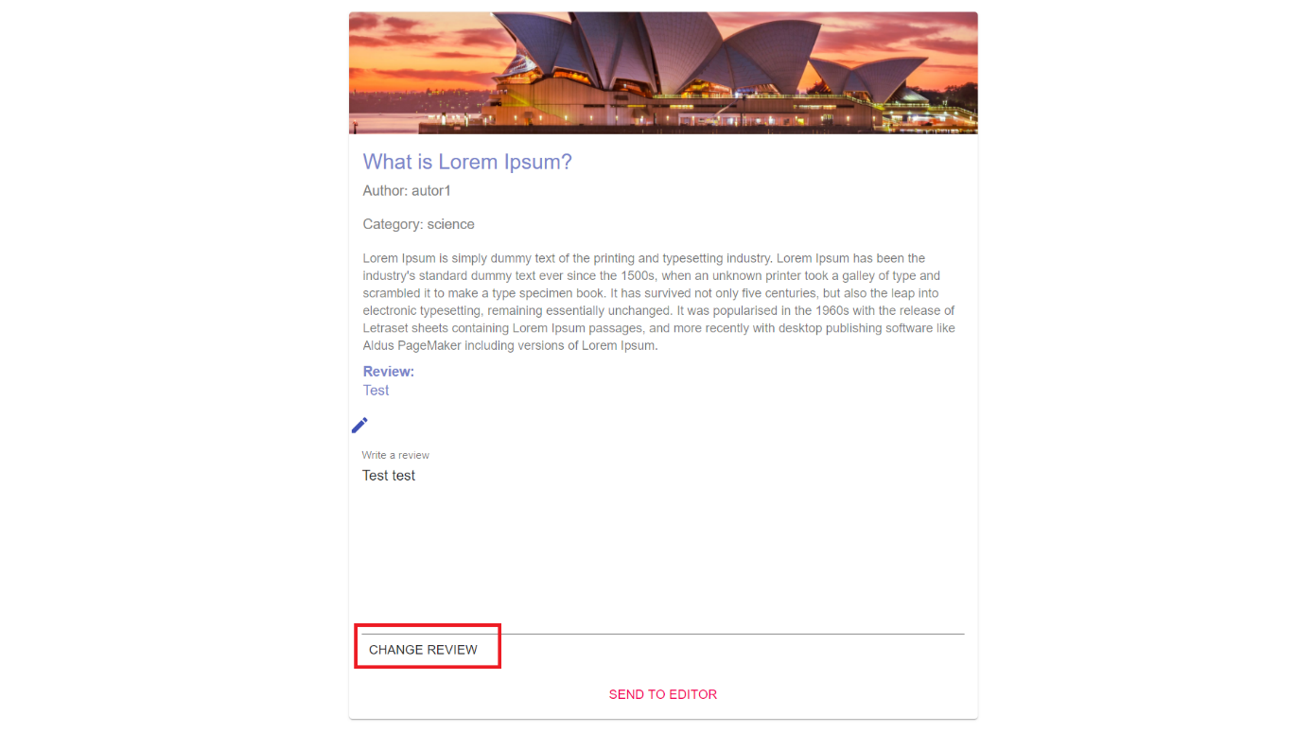

Obrázek 25 CHANGE REVIEW

Kliknutím na tlačítko „CHANGE REVIEW“ recenzent ponechá své opravené recenzi na článek.

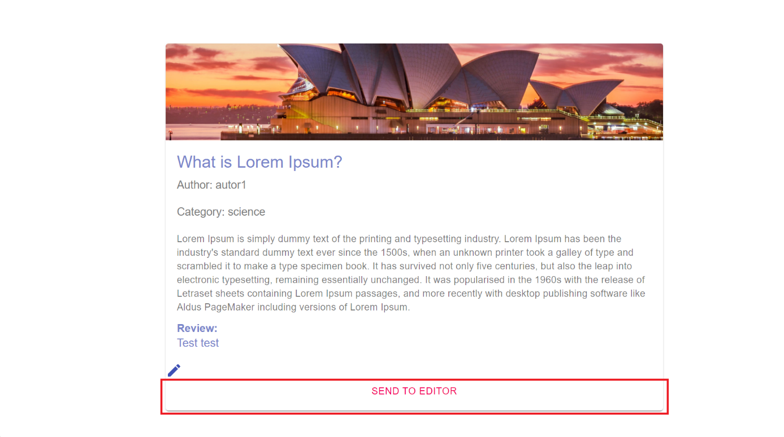

Obrázek 26 SEND TO EDITOR (Recenzent)

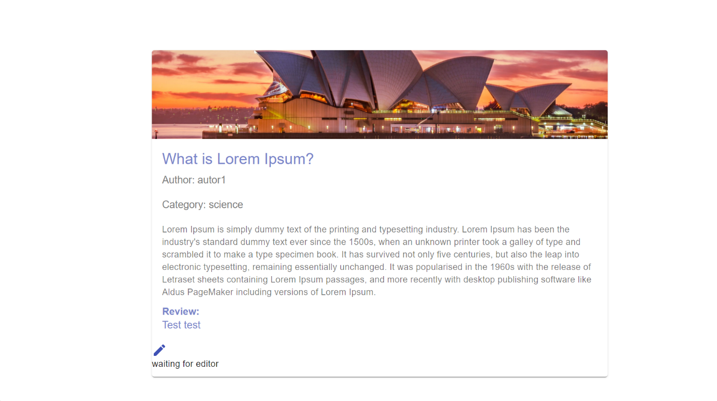

Obrázek 27 Příklad recenze

### Redaktor:

* Login: editor, Password: editor.

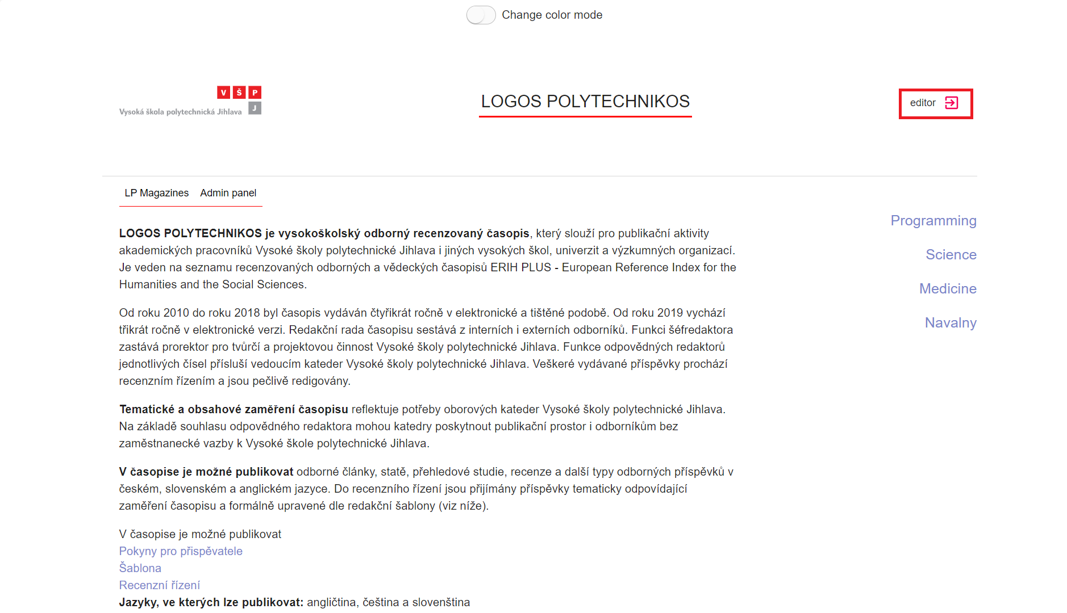

Obrázek 28 Redaktor

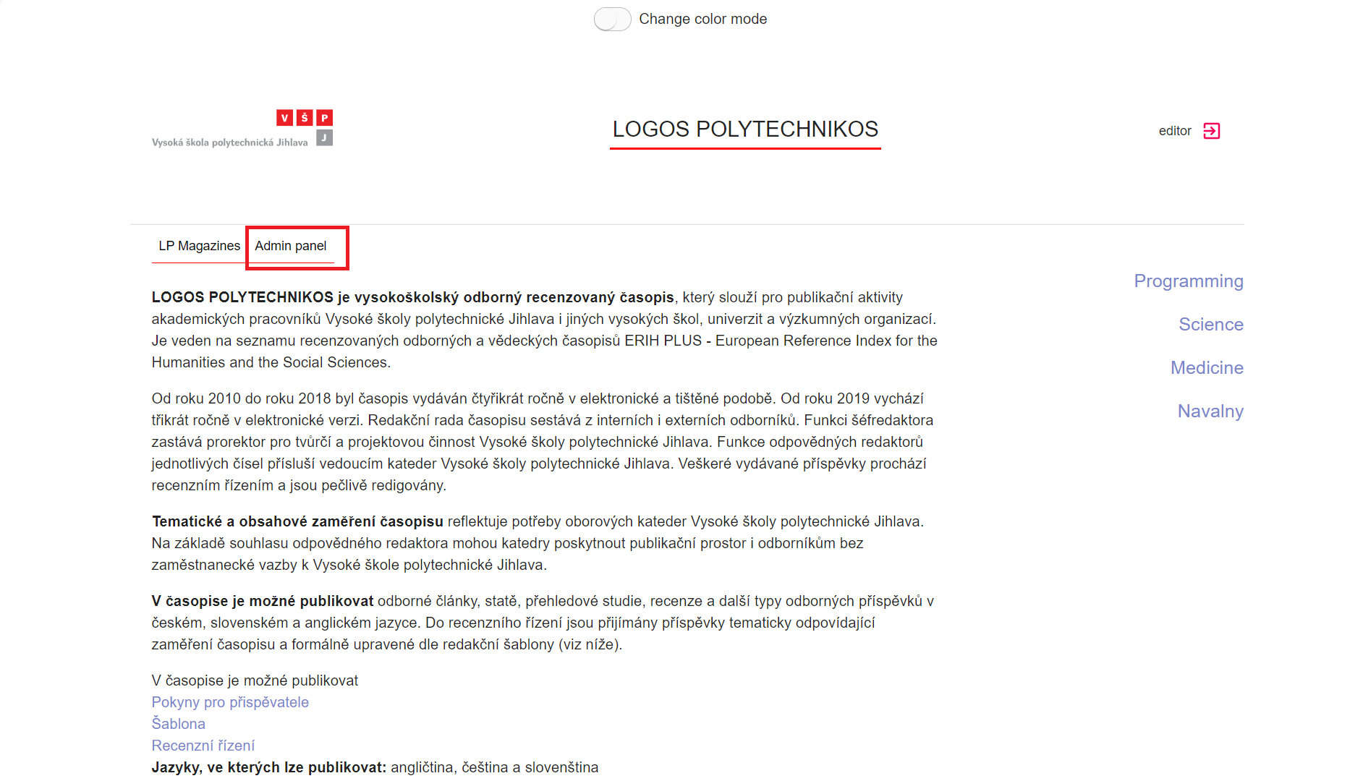

Obrázek 29 Admin panel (Redaktor)

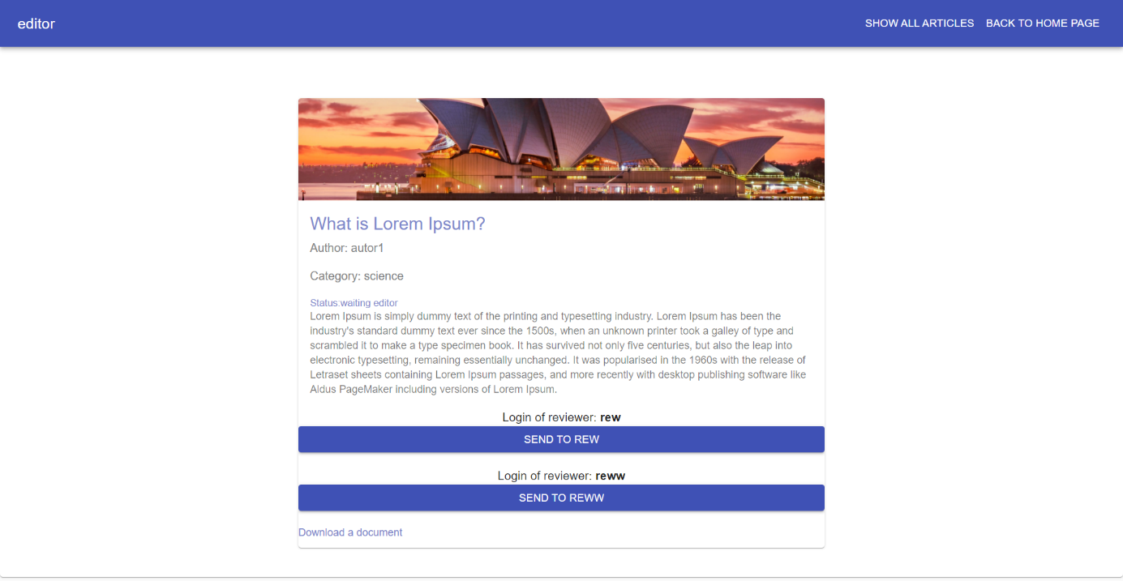

Obrázek 30 Admin panel (stránka u redaktora)

Kliknutím na tlačítko „Download a document“ redaktor může stáhnout dokument od autora.

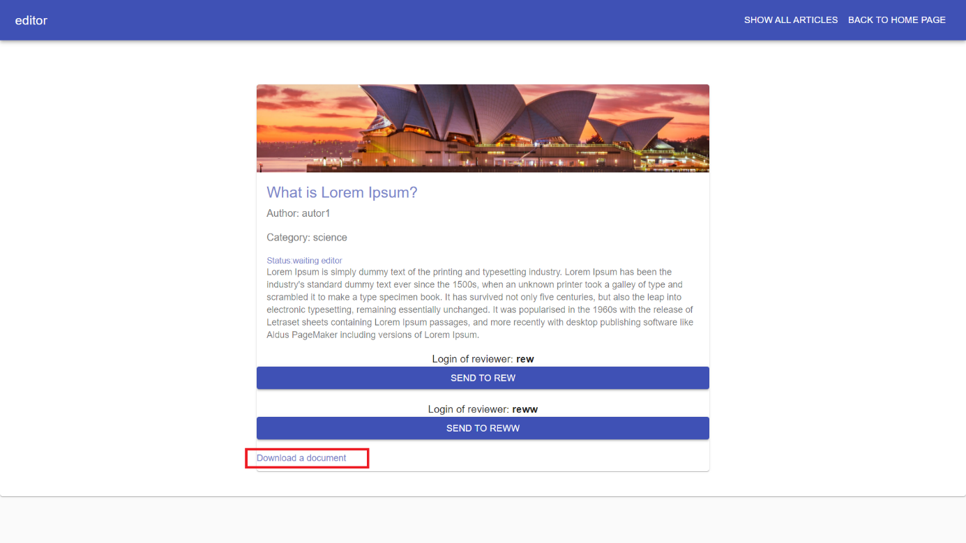

Obrázek 31 Download a document

Když autor napíše nový článek, automaticky se zobrazí v redaktora v „SHOW ALL ARTICLES“.

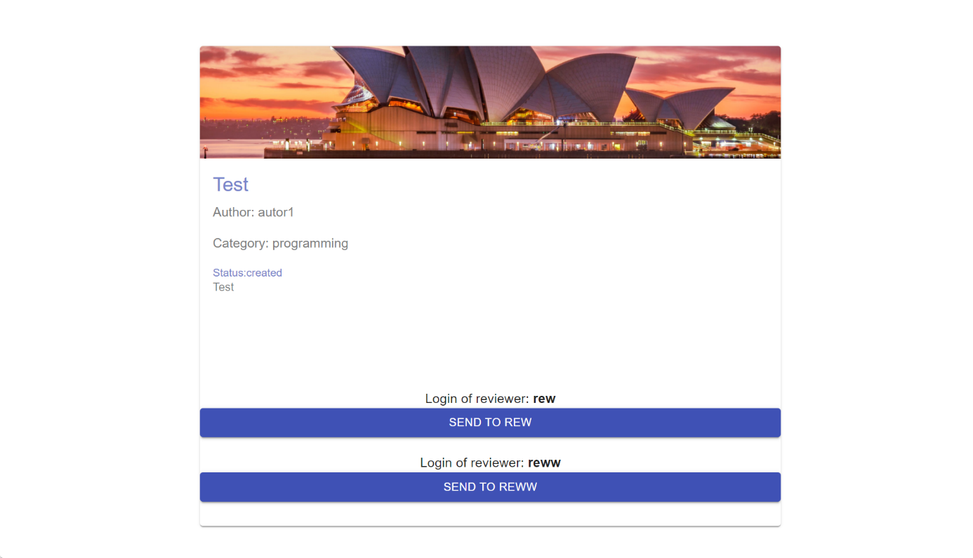

Obrázek 32 Nový článek

Když je vytvořen nový článek, je mu přiřazen status „Created“.

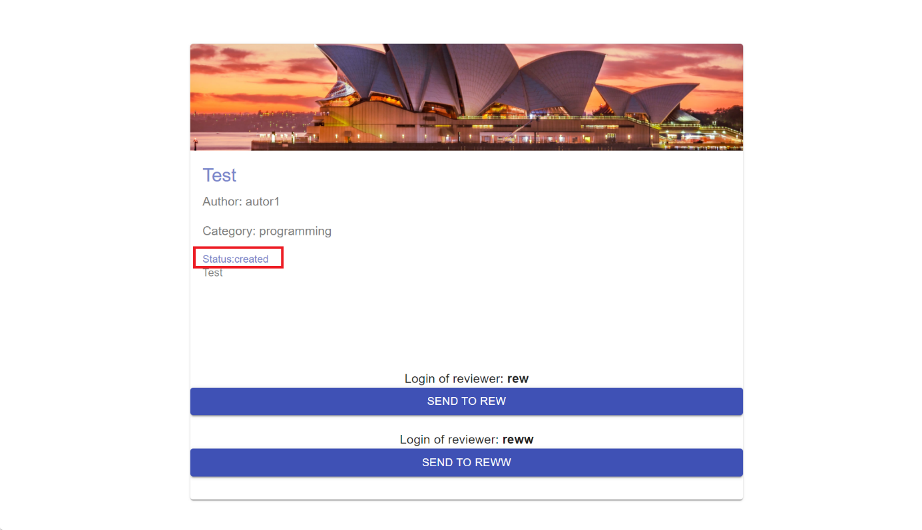

Obrázek 33 Status „Created“

Když redaktor chce poslat článek recenzentovi, může kliknout na tlačítka „SEND TO REW“ nebo „SEND TO REWW“.

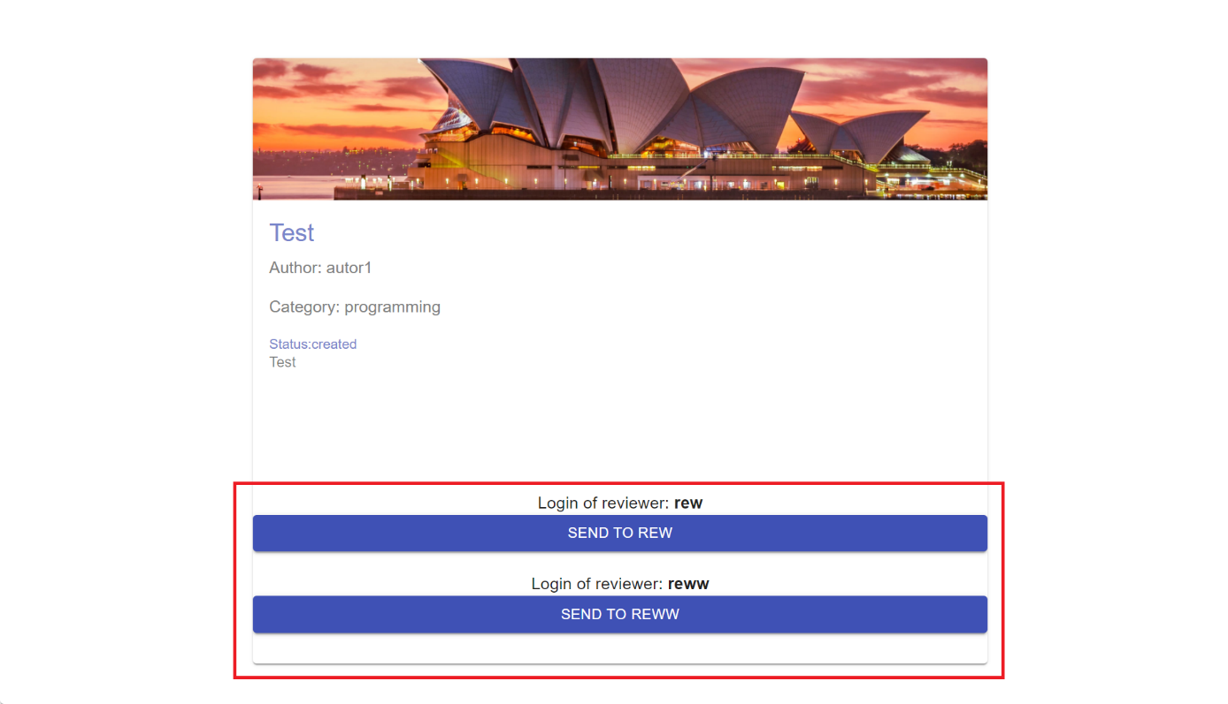

Obrázek 34 SEND TO…

Při kliknutí na jaké-koliv tlačítko status článku se změní na „waiting reviewer“.

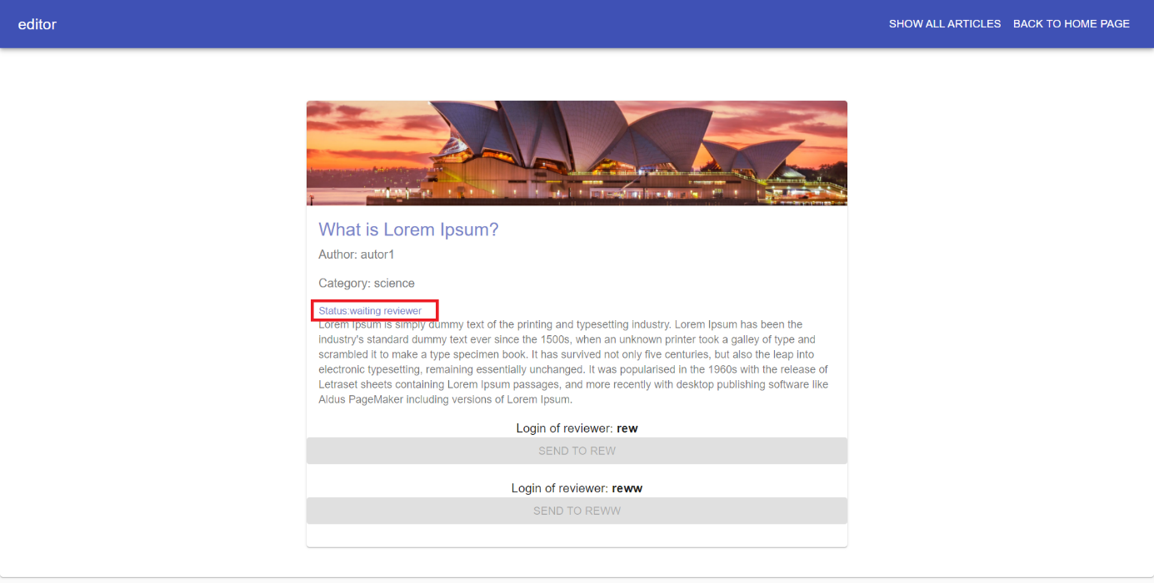

Obrázek 35 Status „waiting reviewer"

Poté, co recenzent odešle recenzi článku redaktorovi, změní se stav článku na „waiting editor“.

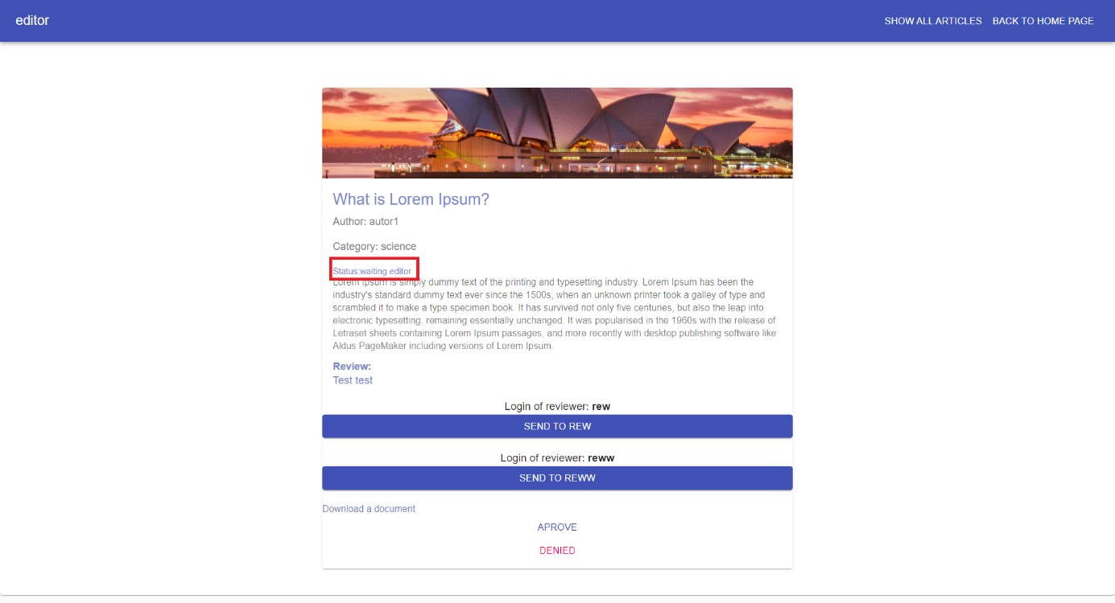

Obrázek 36 Status „waiting editor“

Kliknutím na tlačítko „APROVE“ redaktor může schválit článek.

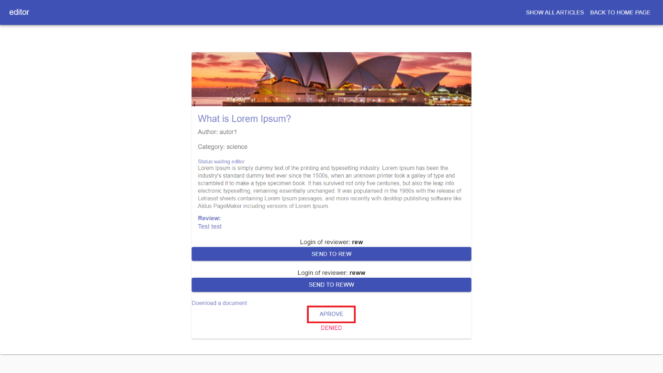

Obrázek 37 APROVE

Kliknutím na tlačítko „DENIED“ redaktor může odmítnout článek. Pokud editor článek odmítne, stav článku se opět stane „waiting reviewer“ a článek bude možné znovu odeslat recenzentovi.

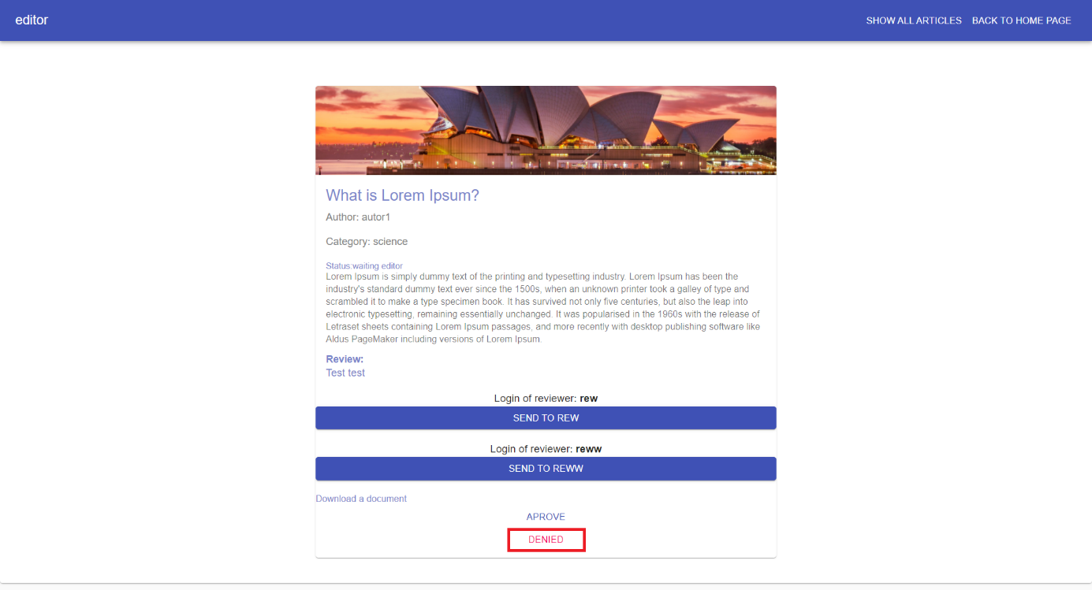

Obrázek 38 DENIED

Pokud redaktor článek schválí, změní se stav článku na „approved“.

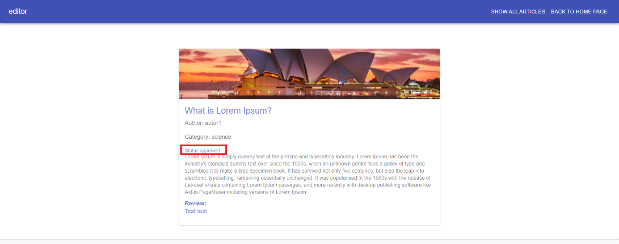

Obrázek 39 Status „approved“

Kliknutím na tlačítko „SHOW ALL ARTICLES“ zobrazí vše články od různých autoru.

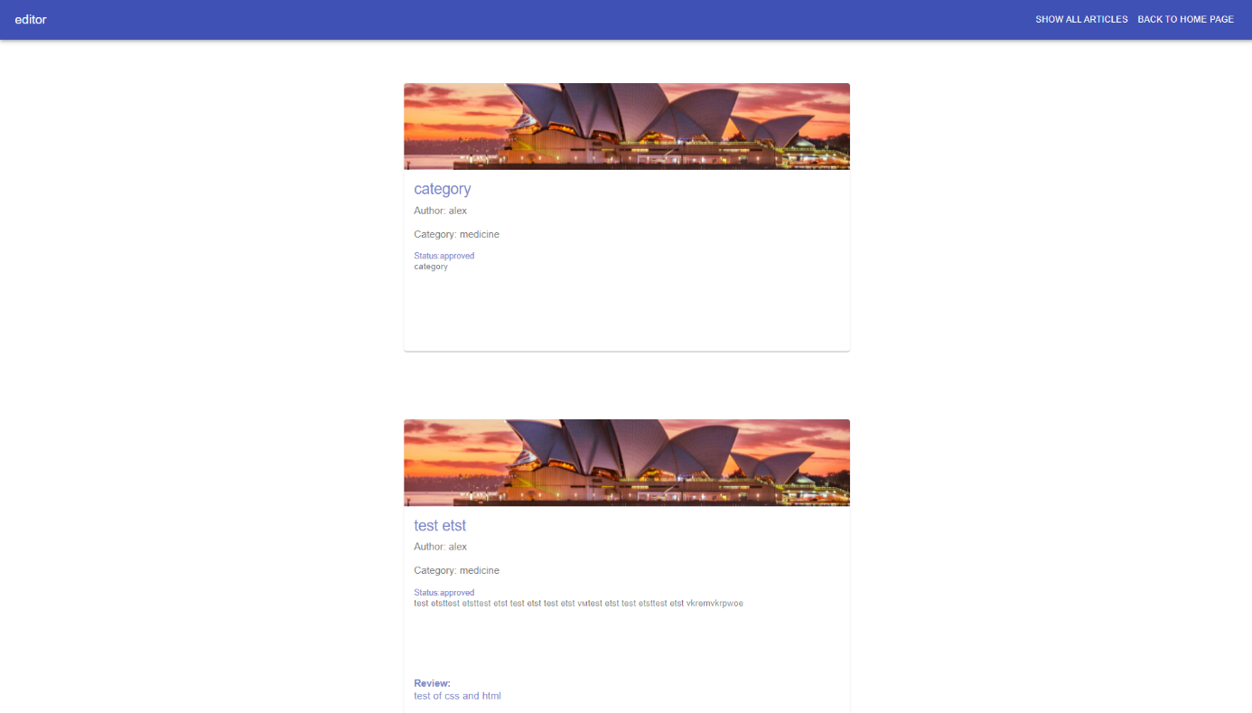

Obrázek 40 Vše články

Redaktor může opravit nebo odstranit jaké-koliv články.

Redaktor může přidávat všechny články ve formátu PDF. Když chcete nahrát nový dokument PDF, klikněte na tlačítko „Add“.

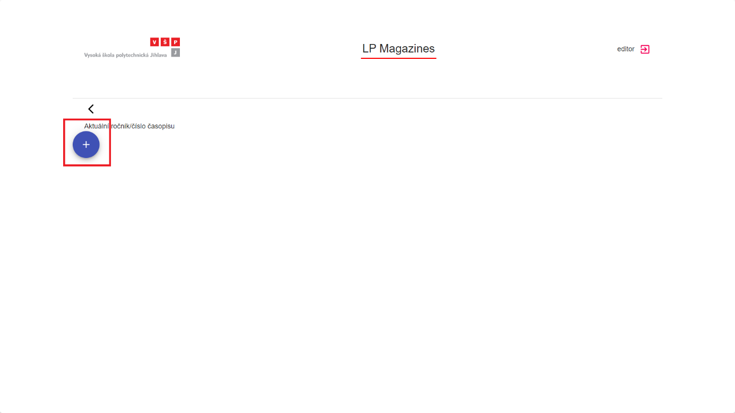

Obrázek 41 Add PDF

Do pole „Name“ napište název dokumentu, kliknutím na tlačítko „Vybrat soubor“ redaktor může nahrát dokument.

Kliknutím na tlačítko „Save“ se nový dokument uloží. Pokud nezadáte název dokumentu, tlačítko „Save“ se neaktivuje.

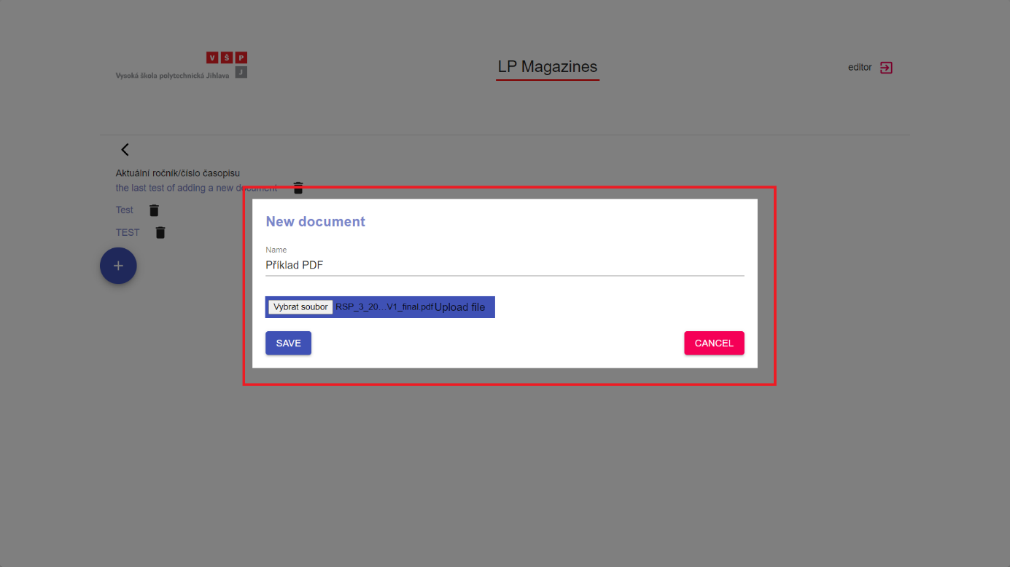

Obrázek 42 Add PDF

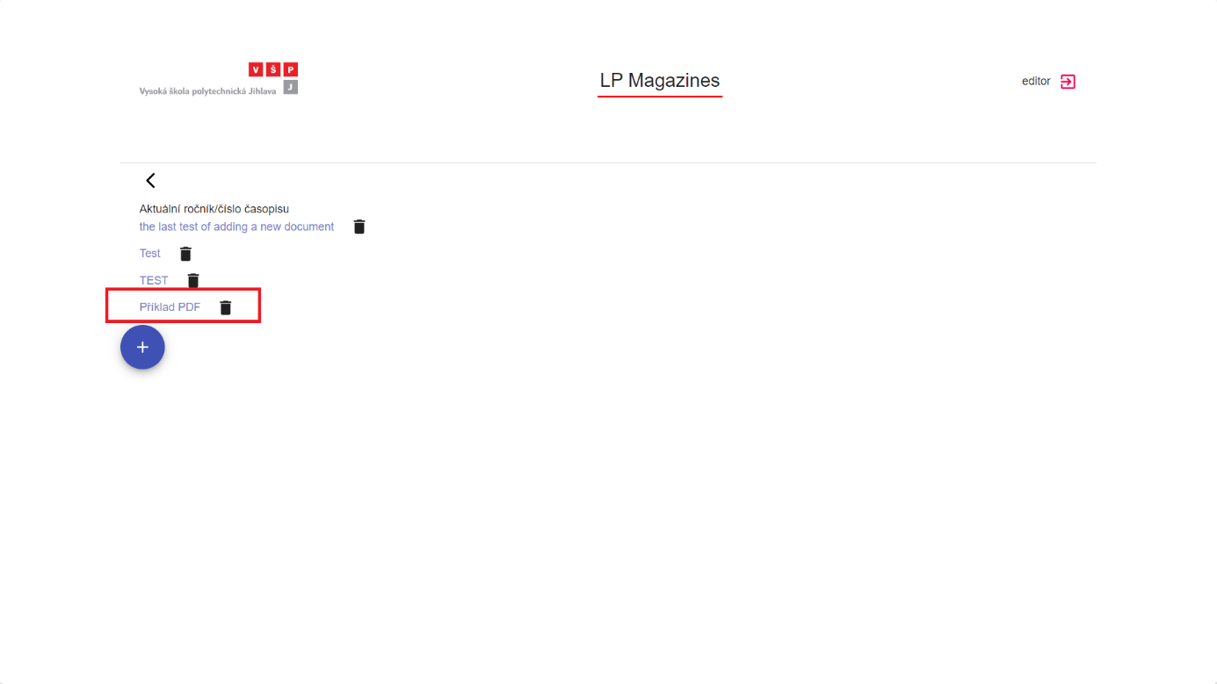

Obrázek 43 Příklad PDF

Kliknutím na ikonu „Košík“ může redaktor smazat dokument.

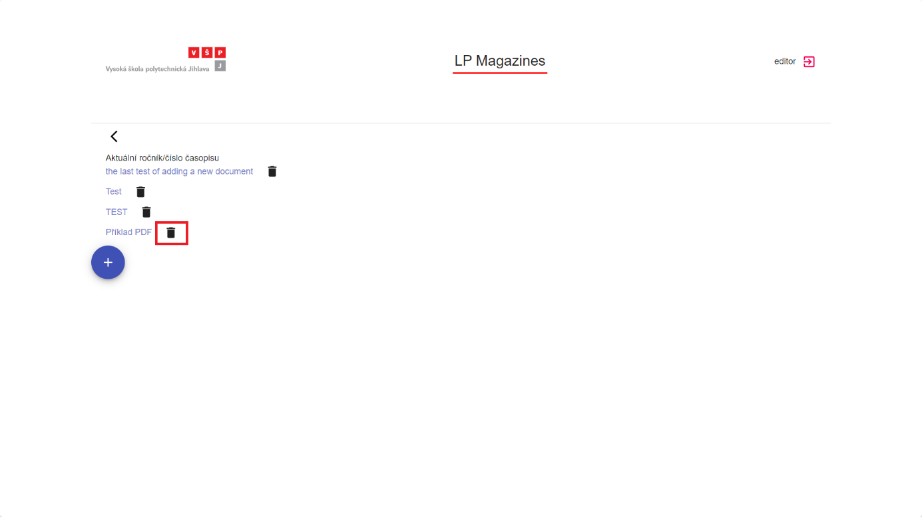

Obrázek 44 Odstranit dokument

### Čtenář:

Čtenář se nemusí přihlašovat. Může číst všechny články, které byly schváleny redaktorem a psát komentáře.

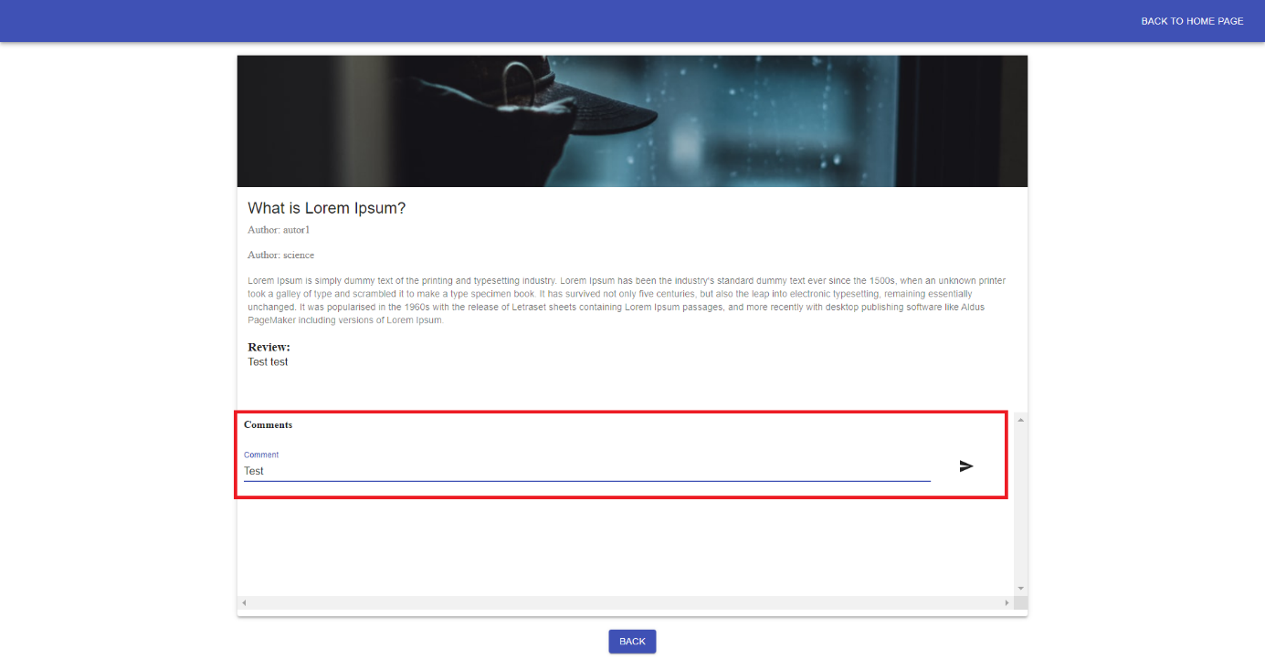

Obrázek 45 Přidat komentář

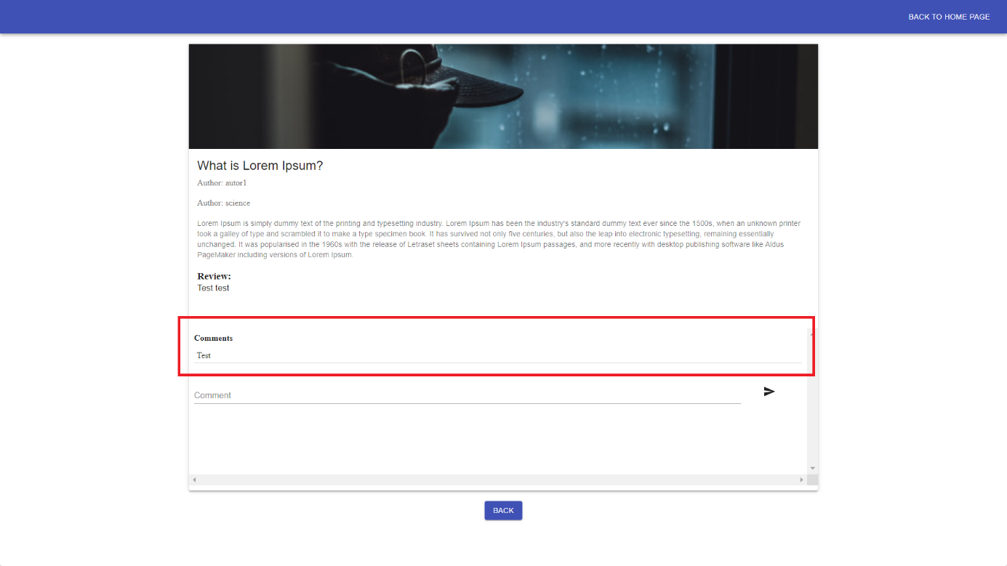

Obrázek 46 Komentář

### Dark Mode:

V dolní části stránky najdete přepínací tlačítko pro světlou (bílou) nebo tmavou (černou) barvu. Pokud zvolíte jeden z barevných režimů, barva stránky zůstane stejná, i když ukončíte návštěvu nebo zaregistrujete nového uživatele.

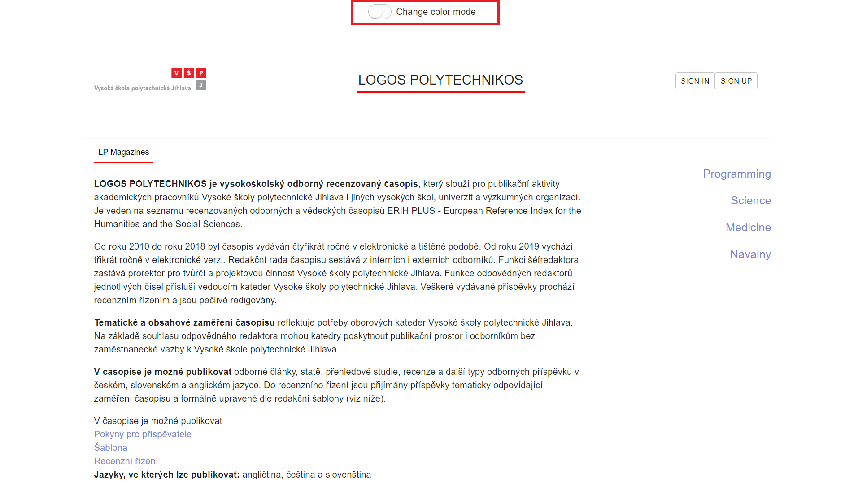

Obrázek 47 Výběr barevného schématu (bílá barva)

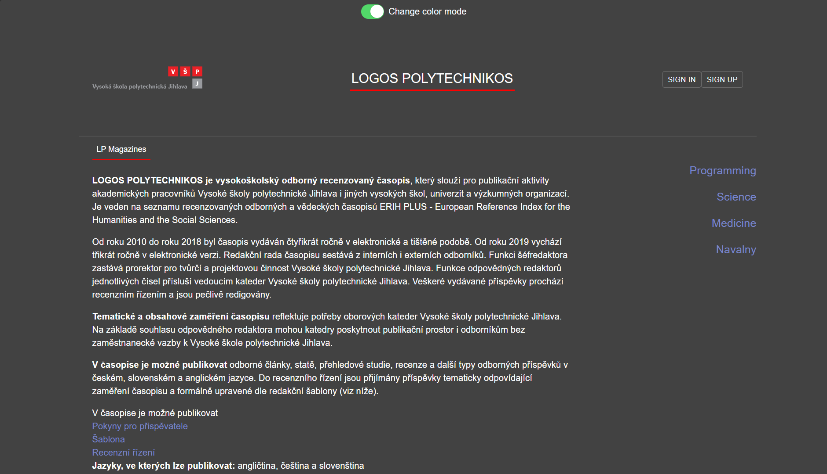

Obrázek 48 Tmavý režim

### LP Magazines:

V sekci „LP Magazines“ můžete stáhnout PDF soubory daných časopisů.

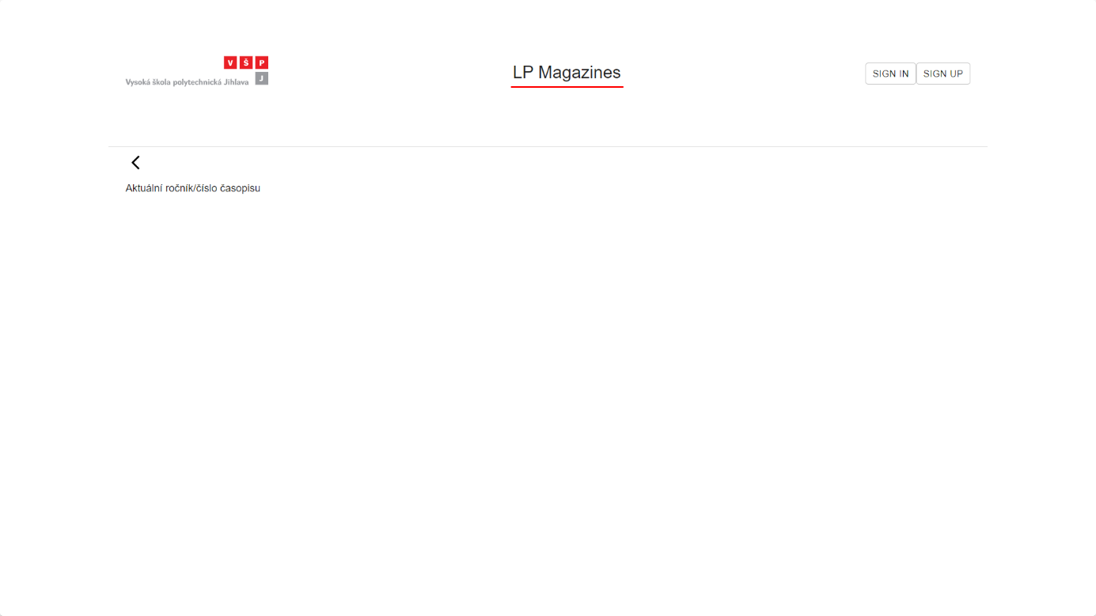

Obrázek 49 LP Magazines

### Kategorie článků:

Na hlavní stránce máme odkazy na různé kategorie článků.

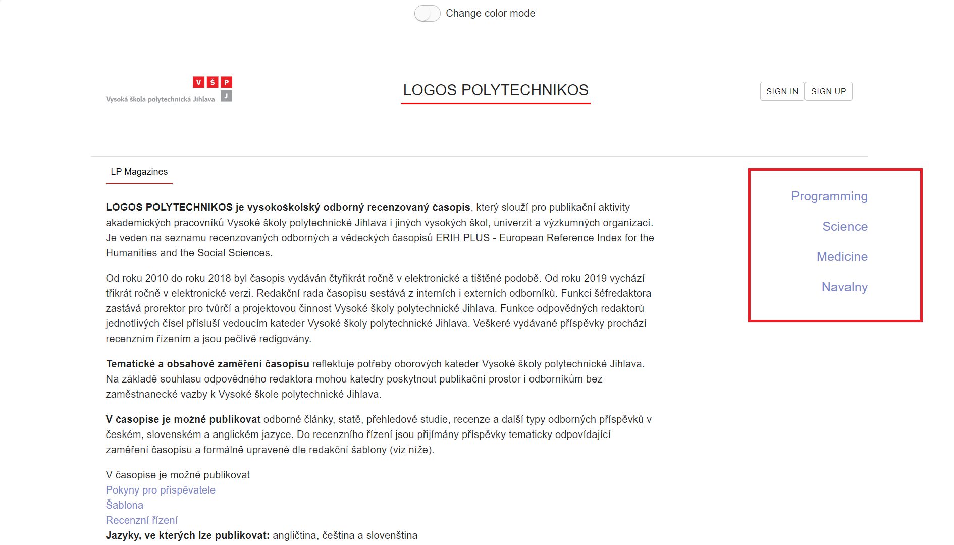

Obrázek 50 Kategorie článků

Kliknutím na odkaz „Science“ může čtenář číst články z tohoto tématu.

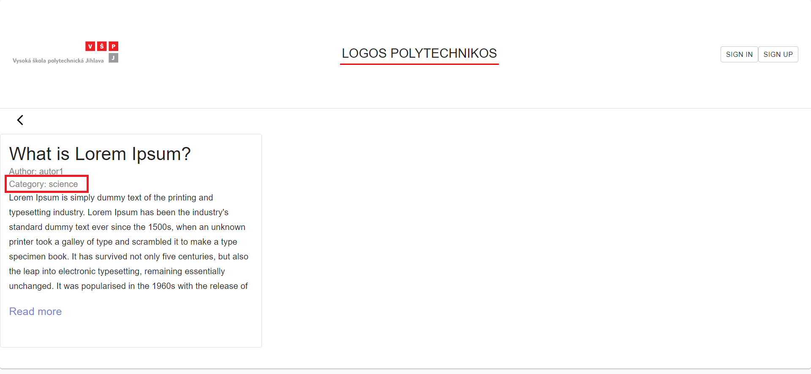

Obrázek 51Téma „Science“ (články)